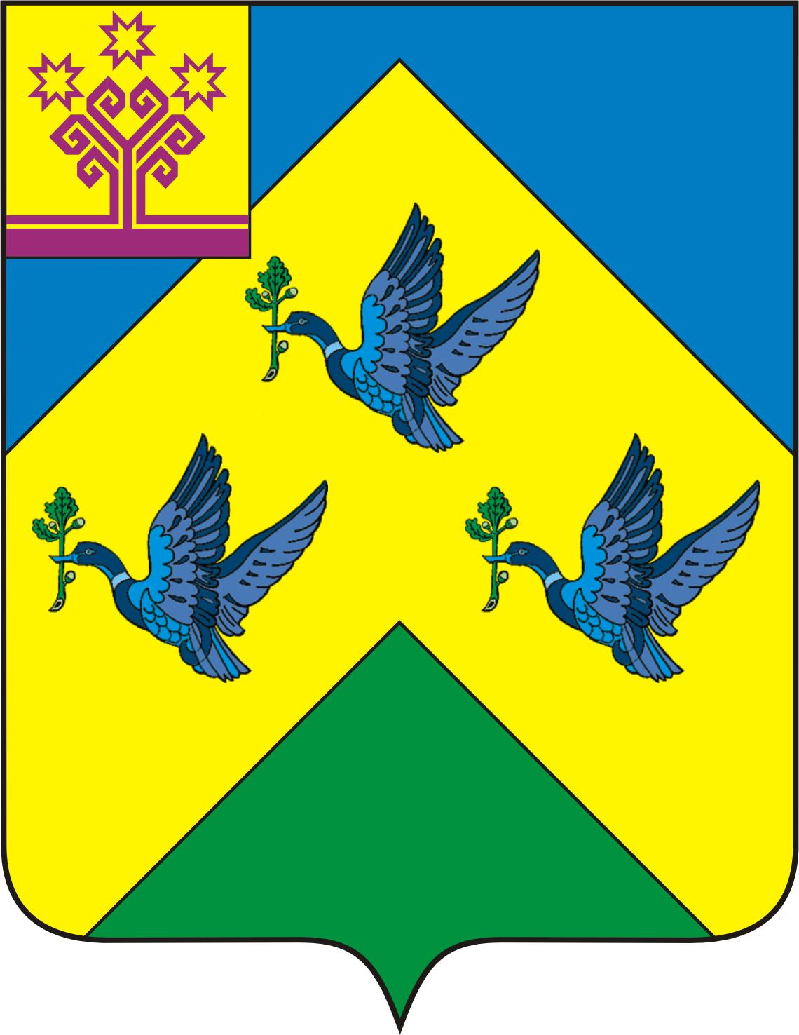

ОТДЕЛ ИНФОРМАЦИОННОЙ ПОЛИТИКИ И ИНФОРМАТИЗАЦИИ АдминистрациИ Города Новочебоксарска Чувашской Республики

429951 г. Новочебоксарск, ул.Винокурова, 14
тел. 73-23-44, 73-22-93, факс 74-00-47
info8@nowch.cap.ru

ПРЕСС-РЕЛИЗ

Конно-спортивный праздник Новочебоксарска

В этом году в третий раз администрация Новочебоксарска и Федерация конного спорта Чувашской Республики проводят в городе конно-спортивный праздник. Первые соревнования состоялись в 2005 году, в год 45-летия Новочебоксарска. С 2006 года конно-спортивные соревнования в Новочебоксарске стали настоящим украшением Дня физкультурника. С каждым годом растет количество участников: в прошлом году в соревнованиях приняли участие более 60 лучших лошадей со всех городов и районов Чувашской Республики, более 5 тысяч зрителей.
В этом году программа праздника обещает быть не менее интересной. Ожидается участие лошадей из всех районов и городов Чувашской Республики. Зрители увидят скачки чистокровных и полукровных пород, лошади также исполнят катильон, конкур, а джигиты покажут показательные выступления.
Победителей соревнований ждут ценные призы Президента Чувашии, главы администрации города, местного отделения ВПП «Единая Россия», ОАО «Химпром», Приз Реки Волга и Приз города Новочебоксарска.
Конно-спортивный праздник начнется в 10 часов утра и продлится весь день. Соревновательная его часть должна завершиться в 14.30.
Во время соревнований будет работать выездная торговля и аттракционы. Вход на ипподром будет бесплатным для всех желающих.

Справки по тел: 73-81-26 – зам.начальника отдела здравоохранения, физической культуры и спорта, Любавин Михаил Михайлович

